2015年第一届清华小学堂

今年漫漫暑期长假，想安排有意义却又不想太烧脑的活动吗？
来清华小学堂短短一个月，让您体验台湾一流大学的教学，让您造访美丽的宝岛，一举数得！ 心动不如赶快行动吧！

开课日期：2015年7月19日- 8月15日
上课地点：清华大学(新竹)
报名时间：即日起至5月20日止
报名资格：本科生(不限科系)
报名方式：由学校推荐及电邮送件
费用说明： 一门课，台币65,000元 (约人民币13,000元)
两门课，台币100,000元 (约人民币20,000元)
以上费用含宿费、文化参访活动费、课程费、接送机交通费及
入台证费用。
*姊妹校学生优惠价一门课台币58,000元，两门课台币90,000元
课程名称：英文阅读与简报(2学分)、嵌入式系统(2学分) (可选一门或两门均选)
清华小学堂课程表
周别 | 星期日 | 星期一 | 星期二 | 星期三 | 星期四 | 星期五 | 星期六
日期/时间 | 7月19日 | 7月20日 | 7月21日 | 7月22日 | 7月23日 | 7月24日 | 7月25日
09:00-12:00 | 接机 | 开幕式 | A | A | A
14:00-18:00 |  |  | B |  | B
日期/时间 | 7月26日 | 7月27日 | 7月28日 | 7月29日 | 7月30日 | 7月31日 | 8月1日
09:00-12:00 |  |  | A | A | A |  | 文化参访
14:00-18:00 |  |  | B |  | B
日期/时间 | 8月2日 | 8月3日 | 8月4日 | 8月5日 | 8月6日 | 8月7日 | 8月8日
09:00-12:00 | 文化参访 |  | A | A | A
14:00-18:00 |  |  | B |  | B
日期/时间 | 8月9日 | 8月10日 | 8月11日 | 8月12日 | 8月13日 | 8月14日 | 8月15日
09:00-12:00 |  |  | A | A | A | 结业式 | 送机
14:00-18:00 |  |  | B | B | B

说明
A:课程一、英文阅读与简报
B:课程二、嵌入式系统

「英文阅读与简报」课程简介
课程内容：
英语能力不仅是教科书上的学习，更是跃进世界舞台的关键。本课程以精熟阅读为出发点，融合口语训练与篇章分析，期能提升同学英语能力的深度和广度。其次，为加强专业知能的吸收与表达，提升职场竞争力，本课程突破传统英语学习框架，运用合作学习的概念，引导同学发挥所长，由多元角度切入，对阅读篇章进行思辩；并以交叉配对方式形成小组，激发团队合作的潜力，锁定专题并进行相关数据收集，分析与整合。期末将以小组专题简报作为学习成果发表。

授课教师：
徐忆萍─ 师资培育中心副教授；美国伊利诺伊大学香槟校区英语教学博士；
写作中心英语课程召集人；2010获颁清华大学（新竹）杰出教学奖
林嘉瑜─ 语言中心讲师；清华大学（新竹）英语教学硕士；语言中心英语必修课程召集人；
2011获颁清华大学（新竹）杰出教学奖

课程规划：
Week | Class | Topic
1 | 1 | 课程与学习资源介绍
1 | 2 | 英文阅读技巧：精读与速读
1 | 3 | 英文口语训练：文意理解与讨论
2 | 1 | 英文阅读技巧：篇章推论与论点分析
2 | 2 | 英文口语训练：论点辩证
2 | 3 | 专题讨论I
3 | 1 | 英文阅读训练：词汇与结构
3 | 2 | 英文口语训练：讯息说明与播报
3 | 3 | 专题讨论II
4 | 1 | 英文专业简报：文字表达
4 | 2 | 英文专业简报：肢体语言与多媒体辅助
4 | 3 | 专题发表

「嵌入式系统」课程简介
课程内容:
嵌入式系统 (Embedded system) 应用广泛，从个人随身型的手机平板，到工业制造用的监控 设备以及机器人控制等，都可以看到各种微处理器和控制器的系统。本课程以四核心 Cortex A9 ARM的单板计算机为主要开发平台，辅以 Parallax Propeller系列的八核心微控制器，介绍并实作嵌入式系统软件、硬件和各种传感器接口。在 ARM平台上，我们从开机，toolchain， NFS环境设定，到使用Yocto (OpenEmbedded) 客制一作业环境，执行完整web服务器，并将三轴加速器数据利用HTML5呈现到使用者桌面。后半我们请学生利用Propeller实验板，组合一无线遥控车，并加上各式传感器包括加速器、罗盘、超音波测距等，由ARM平台使用Zigbee和遥控车做双向通讯。最后学期末请学生整合所有平台，利用Qt和OpenCV等执行非目视遥控车迷宫探索。

授课教师：
刘靖家─ 清华大学（新竹）电机系教授；美国加州大学圣塔芭芭拉分校博士；
清华大学（新竹）联发科技研发中心副主任；工研院资通所顾问

课程规划：
Week | Class | Topic
1 | 1 | Introduction to Linux
1 | 2 | Booting an embedded Linux system
1 | 2 | Kernel Recompilation and Root Filesystem Modification
2 | 1 | NFS root for embedded development
2 | 2 | Serial Data Capture with Web Integration
2 | 2 | Building a Root File System
3 | 1 | Debugging and Profiling Techniques
3 | 2 | Introduction to Linux device drivers and an example of GPIO
3 | 2 | Introduction to Parallax Propeller
4 | 1 | Parallax Propeller Servo Control and BoeBot RC Car
4 | 1 | Wireless XBee Communication in BoeBot RC Car
4 | 2 | Qt GUI Programming and OpenCV
4 | 3 | Final Project
课程先修要求:
C/C++ 程序语言 (C/C++ programming language)
基本计算器结构 (Basic computer architecture)
基本逻辑设计 (Basic logic design)

住宿
(双人房)
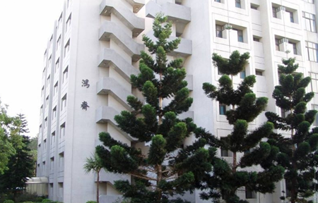

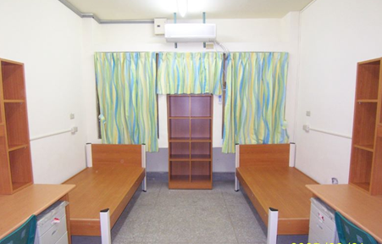

文化参访
平溪放天灯
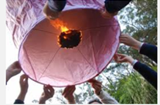

九份游老街赏夜景


台北故宫博物院之旅
